Конспект индивидуального логопедического занятия
Составил: Букина С.В
Тема: «В гости к звуку [Р]»
Цель: автоматизация звука [Р] в словах, словосочетаниях.
Задачи:
Коррекционно-образовательные: продолжать вырабатывать умение давать характеристику звука [Р]; продолжать учить составлять распространенные предложения; формировать умение давать грамматически правильный и полный ответ.
Коррекционно-развивающие: подготовить органы артикуляции к артикуляционному укладу звука [Р]; продолжать вырабатывать и закреплять кинестетические ощущения от произнесения этого звука; развитие артикуляционной моторики; развитие фонематического слуха; активизация словаря.
Коррекционно-воспитательные: воспитывать любовь к природе.
Лексика: ветер, гром, гроза, радуга.
Оборудование:
Зеркала; картинки с артикуляционными упражнениями; таблица с обозначением акустической характеристики звуков; картинка для автоматизации изолированного звука [Р]; карточка со слогами; картинки, в названиях которых имеется звук [Р],мешочки, кинезиологический коврик.
Ход занятия:
1. Организационный момент.
- Здравствуй, садись.
- Успокаиваемся, настраиваемся на занятие.
2. Артикуляционная гимнастика.
- Сядь ровно, плечи расправь.
- Положи руки на стол, чтобы они не мешали.
- Смотри на себя в зеркало.
- Делаем упражнения:
1) Общие упражнения:
1. «Удивились – рассердились» (чередуем до 5 раз).
2. «Надули щеки – сдули щеки» (чередуем до 5 раз).
3. «Трубочка – улыбочка» (чередуем до 5 раз).
4. «Построили заборчик – убрали» (чередуем до 5 раз).
5. «Лопаточка - иголочка» (чередуем до 5 раз).
6. «Качели» - дотягиваемся языком попеременно до верхних и нижних зубов (язычок за зубками): «Верх – вниз, вверх – вниз…» - Молодец, отдохни.
2) Специальные упражнения, подготавливающие артикуляционный аппарат к произнесению звука [Р]:
1. - Сделаем упражнение «Дворник»: широко открыли ротик и кончиком языка поглаживаем верхние зубки изнутри (под счет до 10 по 3 - 5 подходов).
- Молодец.
2. – А сейчас сделаем упражнение «Маляр»: широко открыли рот, кончиком языка поглаживаем «небушко» (верхнее небо) от верхних зубов как можно дальше к горлышку и обратно, так чтобы «небушку» было щекотно (10 раз по 3 - 5 подходов).
- Молодец, отдохни.
3. - Упражнение «Грибочек»: оскал, присасываем кончик и спинку широкого языка к твердому небу и удерживаем в этом положении (под счет до 10).
4. – Выполним упражнение «Гармошка»: делаем все также как и при выполнении упражнения «Грибочек», но открываем и закрываем рот (под счет до 10).
- Молодец, отдохни, проглоти слюну.
3. Сообщение темы занятия.
- Отгадай загадки:
1. Пыль поднимает, деревья качает.
Воет – завывает,
С деревьев листья срывает,
Тучи разгоняет, волны поднимает. (Ветер)
2. Вот по небу мчится конь –
Из-под ног летит огонь.
Конь копытом бьет могучим
И раскалывает тучи.
Так он тяжело бежит,
Что в низу земля дрожит. (Гром)
3. Нашумела, нагремела,
Все промыла и ушла,
И сады и огороды
Всей округе полила. (Гроза)
4. Что за чудо – красота!
Расписные ворота
Показались на пути!..
В них ни въехать, ни войти. (Радуга)
- Что такое ветер, гром, гроза, радуга? (Природные явления)
- Когда эти природные явления бывают? (Весной, летом, осенью)
- Какой звук чаще всего встречается в этих словах? (Звук [Р])
- Назови слова, в которых звук [Р] стоит:
- в начале слова;
- в середине слова;
- в конце слова.
- Сегодня мы будем работать со звуком [Р] и стараться всегда правильно произносить его.
4. Автоматизация изолированного звука.
- Посмотри на картинку и произнеси звук [Р], как будто бы рычит рысь (по-разному).
По картинке ведет пальцем и произносит звук [Р] (плавно, прерывисто, медленно и т.д.)
5. Характеристика звука.
- Когда мы произносим звук [Р]:
- в каком положении находятся губы? (в улыбке);
- а зубы? (их видно);
- что делает язычок? (упирается в верхние бугорки, дрожит);
- что происходит с голосовыми складками? (они вибрируют).
- Дай характеристику (акустическую) звука [Р]:
- звук [Р]: согласный (т.к. воздух при произнесении встречает преграду); звонкий (т.к. голосовые связки вибрируют) и твердый.
6. Задание на развитие фонематического слуха.
- Если услышишь звук [Р] среди других звуков, подними руку:
- А, о, Р, у, л, Р, д, л, Р, д, Р.
- Если услышишь, звук [Р] среди слогов, которые я произнесу, хлопни в ладоши:
- Ро, ры, су, ур, фо, до, па, Ра, ад, Ир, ил, ор, ол.
7. Автоматизация звука [Р] в слогах.
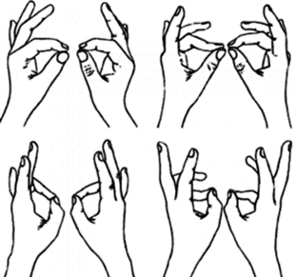
упражнение «Колечко»
можно выполнять, произнося отработанный звук (слог, слово…). Поочередно перебирать пальцы рук, соединяя в кольцо большой палец и последовательно указательный, средний, безымянный и мизинец, одновременно проговаривая звук «р». На этапе автоматизации звука «р» в слогах произносим слог «ра» («ро», «ру», …), далее слова, словосочетания, стихи и потешки
8. Автоматизация звука [Р] в словах :
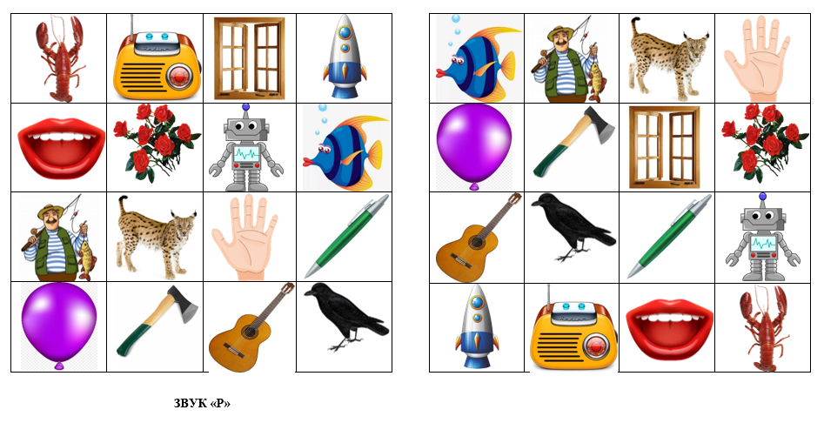
- Посмотри на картинки, двумя руками найди один предмет на разных карточках укажи и назови их.
9.Игра с мешочками
- Ребенок держит мешочек перед собой, подбрасывает вверх двумя руками, ловит его двумя руками (при этом проговаривает словосочетание со звуком «Р»).
10. Итог занятия.
«Дорожка» (кинезиологический коврик)
А сейчас мы с тобой пройдем по нашей дорожке, и вспомним все, о чем мы говорили на занятии.
- С каким звуком мы сегодня работали? (Со звуком [Р])
- Дай характеристику звука [Р].
- Вспомни и назови слова с этим звуком.
Отмечается работа ребенка на занятии.
- До свидания.

